|  |  |
| --- | --- |
| SỞ Y TẾ THÀNH PHỐ CẦN THƠ  **BỆNH VIỆN PHỤ SẢN TP.CẦN THƠ** | **CỘNG HOÀ XÃ HỘI CHỦ NGHĨA VIỆT NAM**  **Độc lập – Tự do – Hạnh phúc** |
|  | *Cần Thơ, ngày 10 tháng 02 năm 2025* |

**YÊU CẦU BÁO GIÁ**

**Gói thầu số 2: Cung cấp vải, trang phục cho nhân viên y tế và người bệnh**

**Dự toán mua sắm: Cung cấp khung ảnh cho bé sau sinh; Cung cấp vải, trang phục cho nhân viên y tế và người bệnh**

Kính gửi: Quý Công ty.

Căn cứ Luật Quản lý, sử dụng tài sản công số 15/2017/QH14 ngày 21 tháng 6 năm 2017

Căn cứ Luật Đấu thầu số 22/2023/QH15 ngày 23 tháng 6 năm 2023;

Căn cứ Nghị định 151/2017/NĐ-CP ngày 26 tháng 12 năm 2017 quy định chi tiết một số điều của Luật Quản lý, sử dụng tài sản công;

Căn cứ Nghị định 24/2024/NĐ-CP ngày 27 tháng 02 năm 2024 quy định chi tiết một số điều và biện pháp thi hành Luật đấu thầu về lựa chọn nhà thầu;

Căn cứ Nghị định số 114/2024/NĐ-CP ngày 15 tháng 9 năm 2024 (có hiệu lực thi hành từ ngày 30 tháng 10 năm 2024) về việc sửa đổi, bổ sung một số điều của nghị định số 151/2017/NĐ-CP ngày 26 tháng 12 năm 2017 của chính phủ quy định chi tiết một số điều của luật quản lý, sử dụng tài sản công;

Căn cứ Đề nghị số 04/ĐN-KSNK ngày 03 tháng 01 năm 2025 của Khoa Kiểm soát nhiễm khuẩn về việc dự trù số lương mua sắm, thông số kỹ thuật các loại trang phục y tế và vải may phục vụ nhu cầu tại bệnh viện;

Căn cứ Tờ trình của phòng Hành chính quản trị ngày 06 tháng 01 năm 2025 về việc thông qua Danh mục, thông số kỹ thuật, chủ trương thực hiện Dự toán mua sắm: Cung cấp khung ảnh cho bé sau sinh; Cung cấp vải, trang phục cho nhân viên y tế và người bệnh;

Căn cứ Biên bản số 04/BB-BQLĐA,DA ngày 07 tháng 01 năm 2025 của Ban QLĐA, DA về việc thông qua nội dung Dự toán mua sắm: Cung cấp khung ảnh cho bé sau sinh; Cung cấp vải, trang phục cho nhân viên y tế và người bệnh;

Căn cứ Trích Biên bản số 107/TrBB-HĐ.KHCN ngày 08 tháng 01 năm 2025 của Hội đồng khoa học công nghệ về việc thông qua Danh mục, thông số kỹ thuật, chủ trương thực hiện Dự toán mua sắm: Cung cấp khung ảnh cho bé sau sinh; Cung cấp vải, trang phục cho nhân viên y tế và người bệnh;

Căn cứ Trích Biên bản số 114/TrBB-BVPS ngày 08 tháng 01 năm 2025 của Ban Giám đốc mở rộng về việc thông qua Danh mục, thông số kỹ thuật, chủ trương thực hiện Dự toán mua sắm: Cung cấp khung ảnh cho bé sau sinh; Cung cấp vải, trang phục cho nhân viên y tế và người bệnh;

Căn cứ Trích Biên bản số 19-TrBB/ĐBBV ngày 08 tháng 01 năm 2025 của Ban Chấp hành đảng bộ mở rộng về việc thông qua Danh mục, thông số kỹ thuật, chủ trương thực hiện Dự toán mua sắm: Cung cấp khung ảnh cho bé sau sinh; Cung cấp vải, trang phục cho nhân viên y tế và người bệnh;

Bệnh viện Phụ sản thành phố Cần Thơ có nhu cầu tiếp nhận báo giá để tham khảo xây dựng giá cho Gói thầu số 2:Cung cấp vải, trang phục cho nhân viên y tế và người bệnh.

Bệnh viện Phụ sản kính mời Quý công ty có đủ năng lực, kinh nghiệm, điều kiện pháp lý xin gửi Hồ sơ báo giá theo các nội dung sau:

**I. Thông tin của đơn vị yêu cầu báo giá**

1. Đơn vị yêu cầu báo giá: Bệnh viện Phụ sản thành phố Cần Thơ.

2. Thông tin liên hệ của bộ phận tiếp nhận báo giá: Phòng Hành chính Quản trị, số điện thoại: 0292.6518125.

3. Cách thức tiếp nhận báo giá: Nhận trực tiếp tại phòng Hành chính Quản trị (lầu 2) - Bệnh viện Phụ sản thành phố Cần Thơ, số 106 CMTT, phường Cái Khế, quận Ninh Kiều, thành phố Cần Thơ.

4. Nội dung ghi ngoài bìa thư báo giá: Báo giá Gói thầu: Cung cấp khung ảnh cho bé sau sinh.

5. Thời hạn tiếp nhận báo giá: Kể từ ngày 10 tháng 02 năm 2025 đến trước 7h00 ngày 20 tháng 02 năm 2025. Các báo giá nhận được sau thời điểm nêu trên sẽ không được xem xét.

6. Thời hạn có hiệu lực của báo giá: Tối thiểu trong 6 tháng, kể từ ngày ký Thư báo giá.

**II. Nội dung báo giá**

Danh mục yêu cầu báo giá: Theo Phụ lục đính kèm.

**III. Tài liệu kèm theo Thư báo giá**

- Thư báo giá (Theo mẫu Thư báo giá đính kèm)

- Giấy chứng nhận đăng ký doanh nghiệp/kinh doanh (có ngành nghề sản xuất/kinh doanh hàng hóa phù hợp với hàng hóa cần báo giá, được tra cứu trên hệ thống): 01 bản copy.

Bệnh viện Phụ sản mong nhận được sự quan tâm và hợp tác của Quý Công ty./.

|  |  |
| --- | --- |
| ***Nơi nhận:***  - Như trên;  - Lưu: VT, HCQT. | **GIÁM ĐỐC** |

**PHỤ LỤC**

***(Kèm theo Yêu cầu báo giá ngày 10 tháng 02 năm 2025***

***của Bệnh viện Phụ sản thành phố Cần Thơ)***

**1. Nhóm 1: Cung cấp trang phục cho nhân viên y tế và người bệnh**

|  |  |  |  |  |  |  |
| --- | --- | --- | --- | --- | --- | --- |
| **STT** | **Tên hàng hóa** | **Thông số kỹ thuật**  **(Quy cách)** | **ĐVT** | **Số lượng** | **Đơn giá**  **(VNĐ)** | **Thành tiền**  **(VNĐ)** |
| 1 | Áo choàng Phẫu thuật viên | - Chất liệu vải: Kate ford  - Màu sắc: xanh cổ vịt  - **Kích thước:**  + Áo: chiều dài áo ≥ 120cm  + Kích áo thân trước: ≥ 80cm  + Kích áo thân sau: ≥ 78cm  + Tùng áo thân trước: ≥ 88cm  + Tùng áo thân sau: ≥ 86cm  + Dài tay: ≥ 60cm có bo thun phần cổ tay.  - Kiểu dáng: Áo dành riêng cho phẫu thuật viên, cổ tròn, dài tay, chiều dài quá gối 5-10cm, buộc dây phía sau. | Cái | 600 | ….. | ………. |
| 2 | Săn lỗ phẫu thuật | - Chất liệu vải: Kate ford  - Màu sắc: xanh cổ vịt  **- Kích thước:**  + Chiều Dài ≥ 235cm  + Chiều Rộng ≥ 215cm  - Tại vị trí lỗ của tấm săn may 03 lớp vải, xung quanh ngoài vị trí lỗ may 02 lớp vải. | Cái | 100 | …… | ……….. |
| 3 | Đồ phẫu thuật viên nam (quần dây rút, nón, khẩu trang) | - Chất liệu vải: Kate ford  - Màu sắc: xanh cổ vịt  **- Kích thước:**  - Áo: chiều dài áo ≥ 70 cm  + Kích áo thân trước : ≥ 64cm  + Kích áo thân sau: ≥ 64cm  + Tùng áo thân trước: ≥ 58cm  + Tùng áo thân sau: ≥ 58 cm  - Quần: lưng dây rút  + Dài: ≥ 96cm  + Ngang mông trước: ≥ 76cm  + Ngang mông sau: ≥76 cm  - Nón:  + Chiều cao:≥15cm  + Đường kính đầu: ≥27,5cm (có dây rút cột sau)  - Khẩu trang:  +Dài: ≥ 20 cm  + Ngang: ≥ 10cm (có dây cột kéo rút phía sau) | Bộ | 200 | …….. | …………. |
| 4 | Đồ phẫu thuật viên nữ (quần dây rút, nón, khẩu trang) | - Chất liệu vải: Kate ford  - Màu sắc: xanh cổ vịt  **- Kích thước:**  - Áo: chiều dài áo ≥ 69 cm  + Kích áo thân trước: ≥ 63cm  + Kích áo thân sau: ≥ 63cm  + Tùng áo thân trước: ≥ 57cm  + Tùng áo thân sau: ≥ 57 cm  -Quần: lưng dây rút  + Dài ≥ 95 cm  + Ngang mông trước: ≥74 cm  + Ngang mông sau: ≥ 74cm  - Nón:  + Chiều cao: ≥15cm  + Đường kính đầu: ≥ 27,5cm (có dây rút cột sau)  - Khẩu trang:  + Dài: ≥ 20 cm  + Ngang: ≥ 10cm (có dây cột kéo rút phía sau)  - Kiểu dáng:  + Áo cổ trái tim, chui đầu, áo liền tay (hay gọi là tay de) chiều dài áo ngang mông, phía trước ngực có 01 túi ( ≥ 15cmx17cm), có in tên Bệnh viện và khoa PT- GMHS-TC -CĐ trên ngực trái ( cỡ chữ ≥ 1,5cm) | Bộ | 200 | …….. | …………. |
| 5 | Đồ ngắn thủ thuật | - Chất liệu vải: Kate ford  - Màu sắc: xanh cổ vịt  **- Kích thước**:  - Áo: chiều dài áo ≥ 69 cm  + Kích áo thân trước: ≥ 61cm  + Kích áo thân sau: ≥ 61cm  + Tùng áo thân trước: ≥ 61cm  + Tùng áo thân sau: ≥ 61 cm  - Quần: lưng dây rút  + Dài ≥ 95 cm  + Ngang mông trước: ≥74 cm  + Ngang mông sau: ≥ 74cm  - Khẩu trang:  + Dài: ≥ 20 cm  + Rộng: ≥ 10cm (có dây cột kéo rút phía sau)  - Nón:  + Chiều cao:≥ 15cm  + Đường kính đầu: ≥27,5cm (có dây rút cột sau)  - Khẩu trang:  + Dài: ≥ 20 cm  + Ngang: ≥ 10cm (có dây cột kéo rút phía sau)  **- Kiểu dáng:**  + Áo cổ trái tim, chui đầu, ngắn tay ≥21 cm, chiều dài áo ngang mông, phía trước ngực có 01 túi ( ≥ 15cm x 17cm), có in tên bệnh viện và tên khoa trên ngực trái ( cỡ chữ ≥ 1,5cm) | Bộ | 600 | …….. | ………. |
| 6 | Áo choàng thăm nuôi bệnh | - Chất liệu vải: Kate ford  - Màu sắc: màu xanh hòa bình  **- Kích thước**:  + Chiều dài áo: ≥ 120cm  + Kích áo thân trước: ≥70cm  + Kích áo thân sau: ≥ 70cm  + Tùng áo thân trước: ≥ 74cm  + Tùng áo thân sau: ≥ 74cm  + Tay dài: ≥ 52cm  - Kiểu dáng:  + Áo cổ tròn, dài áo quá gối 5- 10cm, cài nút trước, dài tay ≥ 60cm, phía trước có 03 túi  + Ngang túi ≥15cm  + Dài túi ≥17cm, phía sau xẻ giữa dài ≥ 40cm. | Cái | 300 | ……. | …………. |
| 7 | Áo choàng bệnh nhân trước mổ. | - Chất liệu vải: Kate ford  - Màu sắc: xanh hòa bình  **- Kích thước:**  + Áo: chiều dài áo ≥ 120cm  + Kích thân trước: ≥ 80cm  + Kích thân sau: ≥ 78cm  + Tùng áo thân trước: ≥ 88cm  + Tùng áo thân sau: ≥ 86cm  + Tay dài: ≥ 52cm  - Kiểu dáng:  + Áo cổ tròn, dài áo quá gối 5- 10cm, cột dây sau, dài tay ≥ 50cm. | Cái | 300 | ……. | ……… |
| 8 | Đồ bệnh nhân Nam khoa. | - Chất liệu vải: Kate ford  - Màu sắc: xanh hòa bình  **- Kích thước:**  - Áo: chiều dài áo: ≥ 71 cm  + Kích áo thân trước: ≥ 63cm  + Kích áo thân sau: ≥ 63cm  + Tùng áo thân trước: ≥ 65cm  + Tùng áo thân sau: ≥ 65cm  - Quần: lưng dây rút  + Dài quần: ≥ 97 cm  + Ngang mông trước: ≥ 76,5 cm  + Ngang mông sau: ≥ 76,5 cm  + Kiểu dáng áo: cổ trái tim, chui đầu, ngắn tay ≥21 cm, dáng suông, chiều dài áo ngang mông. | Bộ | 50 | ……… | ………. |
| 9 | Váy, áo sản phụ | - Chất liệu vải: Kate Tencel  - Màu sắc: Màu hồng  **- Kích thước:**  - Áo: chiều dài áo: ≥ 73cm.  + Kích áo thân trước:≥70cm  + Kích áo thân sau: ≥ 56cm  + Tùng áo thân trước: ≥74cm  + Tùng áo thân sau: ≥ 60cm  -Váy:  + Rộng: ≥74cm  + Dài: ≥ 70cm  + Chân váy rời, lưng kéo dây rút, chiều dài chân váy qua đầu gối ≥ 20cm.  - Kiểu dáng  + Áo cổ trái tim, ngắn tay ≥ 21cm, cài nút giữa, dáng suông, chiều dài quá mông.  In logo bệnh viện trên ngực trái (đường kính logo ≥ 5,5cm). | Bộ | 2300 | …… | ………. |
| 10 | Váy, áo sản phụ | - Chất liệu vải: Kate tencel  - Màu sắc: Màu hồng  **- Kích thước:**  - Áo: chiều dài áo: ≥ 75 cm.  + Kích áo thân trước: ≥72 cm  + Kích áo thân sau: ≥ 58cm  + Tùng áo thân trước: ≥76 cm  + Tùng áo thân sau: ≥ 62 cm  -Váy:  + Rộng: ≥74cm  + Dài: ≥ 70cm  + Chân váy rời, lưng kéo dây rút, chiều dài chân váy qua đầu gối ≥ 20cm.  - Kiểu dáng  + Áo cổ trái tim, ngắn tay ≥ 21cm, cài nút giữa, dáng suông, chiều dài quá mông.  In logo bệnh viện trên ngực trái (đường kính logo ≥ 5,5cm). | Bộ | 50 | ……. | ……….. |
| **Tổng cộng** | | | | | | **…………** |

**2. Nhóm 2: Cung cấp vải may đồ y tế**

| **STT** | **Tên hàng hóa** | **Thông số kỹ thuật (Quy cách)** | **ĐVT** | **Số lượng** | **Đơn giá**  **(VNĐ)** | **Thành tiền**  **(VNĐ)** |
| --- | --- | --- | --- | --- | --- | --- |
| 1 | Vải trắng | - Chất liệu vải: vải si  - Màu sắc: màu trắng.  - Kích thước: khổ ≥ 150cm | Mét | 2000 | …… | ……… |
| 2 | Vải xanh | - Chất liệu vải: kate ford  - Màu sắc: màu xanh cổ vịt  - Kích thước: khổ ≥150cm | Mét | 2000 | …….. | …….. |
| 3 | Vải hồng | -Chất liệu vải: Kate tencel  -Màu sắc: Màu hồng  -Kích thước: khổ ≥ 150cm | Mét | 500 | ……. | ……… |
| **Tổng cộng** | | | |  |  | **………...** |

Tổng giá trị Gói thầu số 2 (Nhóm 1 + 2): .............. đồng

(Bằng chữ: ………… đồng)

* Ghi chú:

- Đơn giá trên đã bao gồm thuế VAT, các chi phí khác

- Ký mã hiệu, nhãn hiệu, năm sản xuất, xuất xứ, hãng sản xuất: Không yêu cầu.

- Đính kèm: Hình ảnh và màu sắc các loại vải.

Vải Kate ford (màu xanh cổ vịt)

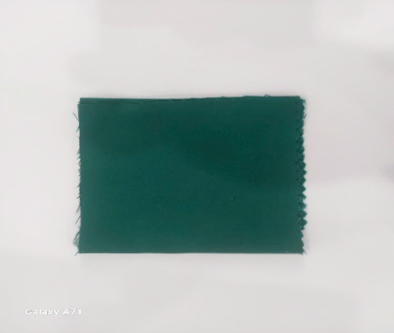

Vải Kate ford (màu xanh hòa bình)

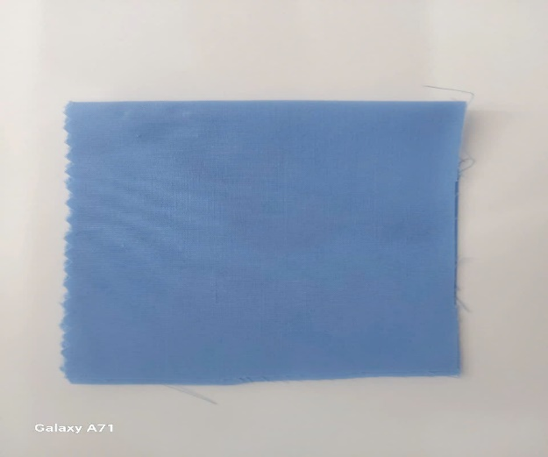

Vải Kate Tencel (Màu hồng)

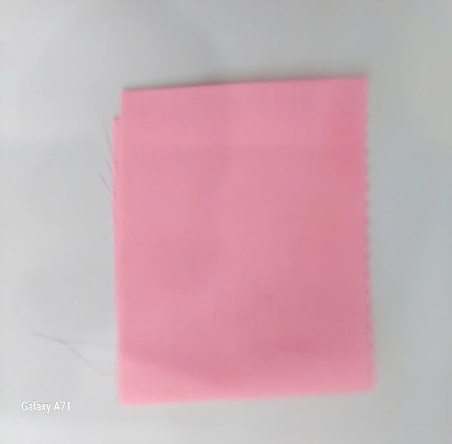

Vải Xi (màu trắng)

